Наименование учреждения | Название мероприятия | Фотоотчет
МБДОУ Альдермышский детский сад «Умырзая» | «Безопасный труд-право каждого человека» | 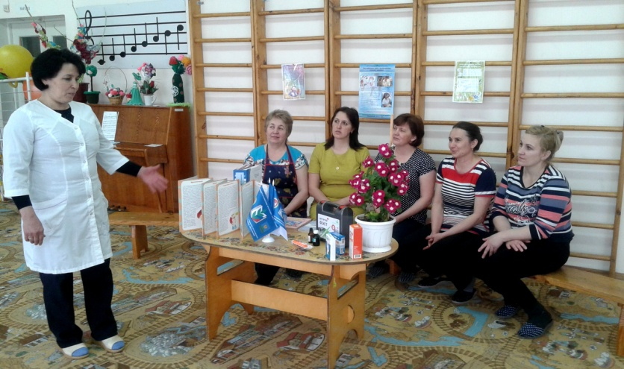
 | «Организация и порядок проведение СОУТ» | 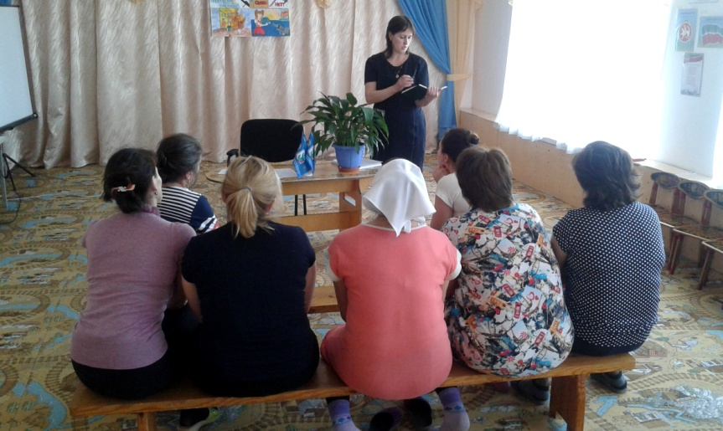
 | «Состояние ,проблемы и перспективы охраны труда в ДОУ» | 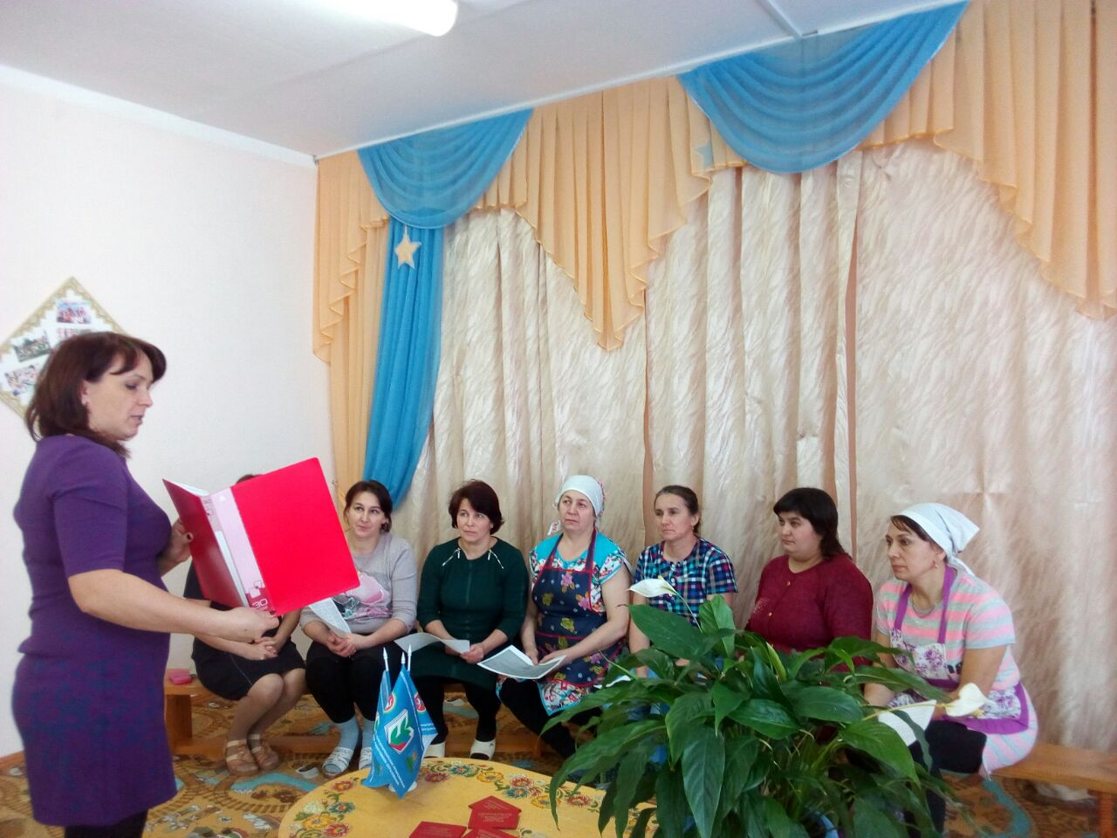
 | Мой профсоюз –интересующие вопросы по охране труда. | 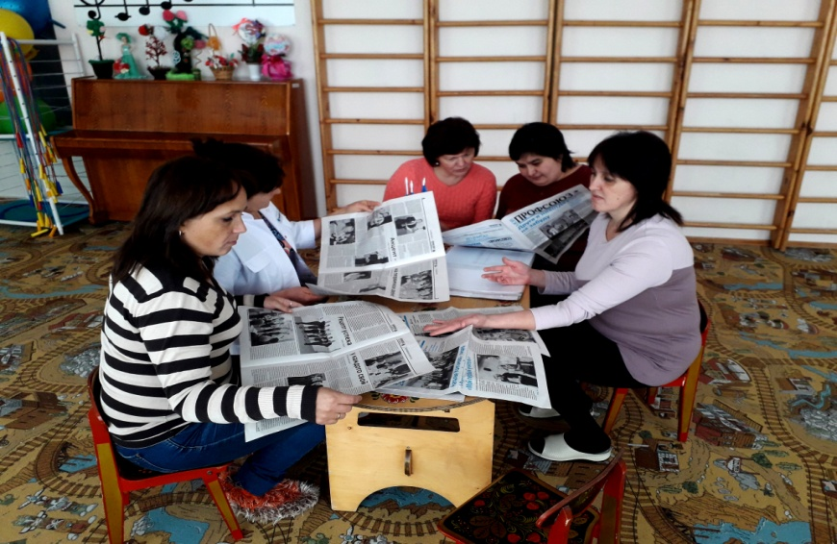
 | «День безопасности труда» | 